Tussentijds opvolgingsformulier Bachelorproef 2016-2017
__

Bachelorproef: Iot in gebouwenAutomatisatie

Bedrijf: Thomas More

Student: Olivier Van den Eede

Promotor: Wim Dams

Bedrijfspromotor: Jan Derua

Opleiding: Electronica-ICT

Periode (weeknr. volgens agenda): 13

Gerealiseerd vorige week:

– Begin maken knx-homebridge plugin

→ Automatisch aanmaken van accessoires d.m.v. onze config.json file
→ Juiste functionaliteit afhankelijk van het type (lamp, dimmer, rolluik)
→ Werken met cache zodat configuratie niet verloren gaat in homekit

– Tussentijdse presentatie

– Begin maken van ets groep adres import webpagina

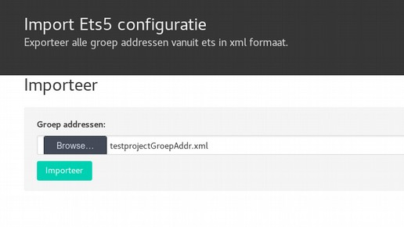

Doelstellingen voor de volgende week:

– Plugin afwerken
– Verder werken aan ets import

Opmerkingen bedrijfspromotor:

Verslag OK. Er is al veel en goed werk geleverd.

Opmerkingen hogeschoolpromotor:

